HTL Leonding
Vorgehensmodelle
97 und XT
Lukas Kloibhofer
27.02.2010

Inhaltsverzeichnis
V-Modell 97 3
1. Allgemein 3
2. Gliederung des Vorgehensmodells 3
3. Verwendungsarten des V-Modells 3
4. „Tailoring“ 3
5. Vorgehensmodell als Vertragsgrundlage 3
6. Die Submodelle 4
6.1 Projektmanagement (PM) 4
6.2 Software-Erstellung (SE) 4
6.2.1 SE1 System-Anforderungsanalyse 4
6.2.2 SE2 System-Entwurf 4
6.2.3 SE3 SW-/HW-Anforderungsanalyse 4
6.2.4 SE4 SW-Grobentwurf 5
6.2.5 SE5 SW-Feinentwurf 5
6.2.6 SE6 SW-Implementierung 5
6.2.7 SE7 SW-Integration 5
6.2.8 SE8 System-Integration 5
6.2.9 SE9 Überleitung in die Nutzung 5
6.3 Qualitätssicherung (QS) 6
6.4 Konfigurationsmanagement (KM) 7
7. Erzeugnisstruktur und Einbettung in das organisatorische Umfeld 8
8. Aktivitäten und Produkte 8
9. Produktzustände 9
10. V-Modell 97 – Produktliste 9
10.1 Anwenderforderungen 9
10.2 Systemarchitektur 9
10.3 Technische Anforderungen 10
10.4 Schnittstellenübersicht 10
10.5 Betriebsinformationen 10
10.6 Schnittstellenbeschreibung 10
10.7 Integrationsplan 10
10.8 SWPÄ Konzept 10
10.9 SW Produkte 11

V-Modell XT 12
1. Vorgehensbausteine als modulare Elemente 12
2. Projektdurchführungsstrategie AG/AN 12
3. „System of Systems“ im V-Modell XT 13
4. Tailoring (projektspezifische Anpassung) 13
5. Nutzen des V-Modell XT 13

Zusammenfassung 14
1. V-Modell 97 14
2. V-Modell XT 15

V-Modell 97

Allgemein
Das V-Modell ist ein international anerkannter Entwicklungsstandard für IT-Systeme, der einheitlich und verbindlich festlegt, was zu tun ist, wie die Aufgaben durchzuführen sind und womit dies zu geschehen hat.
Es umfaßt
- das Vorgehensmodell,
- die Methodenzuordnung und
- die Funktionalen Werkzeuganforderungen.

Gliederung des Vorgehensmodells

Das Vorgehensmodell gliedert sich in drei Teile:

- Teil 1: Regelungsteil:
Dieser Teil enthält die verbindlichen Regelungen für die durchzuführenden Arbeitsschritte (Aktivitäten) und Ergebnisse (Produkte)
- Teil 2: Behördenspezifische Ergänzungen:
Dieser Teil existiert einmal für den Bereich der Bundeswehr und einmal für den Bereich der zivilen Bundesverwaltung. Er enthält Angaben zur Anwendung des Vorgehensmodells im jeweiligen Bereich
- Teil 3: Handbuchsammlung
Dieser Teil enthält eine Reihe von Handbüchern zu speziellen Themen wie IT-Sicherheit oder den Einsatz objektorientierter Sprachen

Verwendungsarten des V-Modells

Das V-Modell wurde unter mehreren Anwendungsaspekten entwickelt. Einsatzschwerpunkte sind:

- Vertragsgrundlage
Hierbei definiert es eindeutig den Erstellungsprozeß und den Lieferumfang der Hardware und Software bzw. die Vollständigkeit der Dokumentation.
- Arbeitsanleitung
Durch die detaillierten Beschreibungen der Aktivitäten und der Entwicklungsdokumente dient das V-Modell bei der Systementwicklung als Leitfaden und konkrete Arbeitsanleitung.
- Kommunikationsbasis
Durch die Beschreibung der Vorgehensweise, der Entwicklungsdokumente und die Bereitstellung eines Glossars dient es als Basis wechselseitigen Verständnisses und reduziert Reibungsverluste zwischen Auftraggeber, Nutzer, Auftragnehmer und Entwickler.

„Tailoring“

Das Vorgehensmodell zeichnet sich durch Allgemeingültigkeit sowie durch Firmen- und Projektunabhängigkeit aus. Um es für ein konkretes Projekt einzusetzen, kann individuell entschieden werden, welche Aktivitäten und Entwicklungsdokumente für das Projekt aus sachlichen Gründen erforderlich sind. In jedem Fall sollen übermäßige Papierflut, sinnlose Dokumente, aber auch das Fehlen wichtiger Dokumente verhindert werden. Diese projektspezifische Anpassung wird „Tailoring“ genannt.

- „Ausschreibungsrelevantes Tailoring“ wird vor Beginn des Projekts durchgeführt. Es werden die für das Projekt erforderlichen Aktivitäten und Produkte ausgewählt. Die entstandene Teilmenge des V-Modells wird mit weiteren Vereinbarungen im Projekthandbuch festgelegt. Dieses ist wesentlicher Vertragsbestandteil. Das Ausschreibungsrelevante Tailoring ist auch dann wichtig, wenn ein Projekt nicht extern vergeben, sondern in Eigenentwicklung durchgeführt werden soll.
- „Technisches Tailoring“ wertet die im Projekthandbuch festgeschriebenen Ausführungsbedingungen aus, und entscheidet, welche der Aktivitäten durchzuführen sind. Dies geschieht kontinuierlich während der Projektabwicklung.

Vorgehensmodell als Vertragsgrundlage

Damit eine Vergleichbarkeit aller Angebote hinsichtlich der Art der Durchführung und der Dokumentation umfassend gewährleistet ist, erfolgt die projektspezifische Anpassung des Vorgehensmodells bei externer Auftragsvergabe bereits vor der Ausschreibung. Das dabei erstellte Projekthandbuch definiert den vom Auftragnehmer (und von dessen Unterauftragnehmern) zu erbringenden Leistungsumfang. Damit wird es zur einheitlichen Handlungsgrundlage für alle Projektbeteiligten.

Die Submodelle

Die vier Submodelle sind eng miteinander vernetzt und beeinflussen sich über den Austausch von Produkten/Ergebnissen gegenseitig.

Besondere Bedeutung wird im Vorgehens-modell der Kritikalität der Software beigemessen. Dies ist ein Einstufungs-maß bezüglich Zuver-

lässigkeit, Sicherheit
oder allgemein der Wichtigkeit bestimmter Software-anteile. Diese wird im Vorgehensmodell als Qualitätsanforderung be-trachtet und genau geregelt. Es werden Mechanismen vorge-schlagen, wie der Erstell-ungsaufwand und der Prüfaufwand den unter-schiedlichen Kritikalitäts-stufen der Software angepasst werden kann.

Projektmanagement (PM)
PM plant, kontrolliert und informiert die Submodelle SE, QS und KM.
Das Submodell PM regelt die Aufgaben und Funktionen des technischen Projektmanagements innerhalb des Entwicklungsprozesses. Diese Regelungen berühren keinerlei organisatorische Festlegungen.
Die im Submodell PM festgelegten Tätigkeiten umfassen Planung, Kontrolle und Steuerung projektinterner Tätigkeiten, die Zuordnung projektinterner Rollen und die Einrichtung einer Schnittstelle zu projektexternen Einheiten (Auftragnehmer).

Software-Erstellung (SE)
SE erstellt das System bzw. die Software.

SE1 System-Anforderungsanalyse
Input: - Externe Vorgaben
- Rahmenbedingungen
Output: - Anwenderforderungen
- SWPÄ-Konzept

SE2 System-Entwurf
Input: - Anwenderforderungen
- Produktinformationen
- Kosten-/Nutzenanalyse
- Angebotsbewertung
Output: - Schnittstellenübersicht
- Schnittstellenbeschreibung
- Technische Anforderungen
- Systemarchitektur
- System-Integrationsplan

SE3 SW-/HW-Anforderungsanalyse
Input: - Anwenderforderungen
- Schnittstellenübersicht
- Schnittstellenbeschreibung
- Technische Anforderungen
- Systemarchitektur
Output: - Technische Anforderungen

SE4 SW-Grobentwurf
Input: - Anwenderforderungen
- Schnittstellenübersicht
- Schnittstellenbeschreibung
- Technische Anforderung
- Systemarchitektur
Output: - Schnittstellenübersicht
- Schnittstellenbeschreibung
- SW-Architektur
- SW-Integrationsplan

SE5 SW-Feinentwurf
Input: - Anwenderforderungen
- Schnittstellenübersicht
- Schnittstellenbeschreibung
- Technische Anforderungen
- SW-Architektur
Output: - SW-Entwurf
- Datenkatalog

SE6 SW-Implementierung
Input: - SW-Entwurf
- Datenkatalog
Output: - SW-Modul
- Datenbank

SE7 SW-Integration
Input: - Integrationsplan
- SW-Modul
- Datenbank
Output: - SW-Einheit

SE8 System-Integration
Input: - Integrationsplan
- SW-Einheit
- HW-Einheit
- Nicht-IT-Anteil
Output: - System (installierbar)

SE9 Überleitung in die Nutzung
Input: - System(installierbar)
- SWPÄ-Konzept
Output: - System (in Betrieb)

Qualitätssicherung (QS)
QS gibt Qualitätsanforderungen, Prüffälle und -kriterien vor und untersucht die Produkte und die Einhaltung der Standards.
Das Submodell QS regelt die Aufgaben und Funktionen der Qualitätssicherung innerhalb des System- bzw. Softwareentwicklungsprozesses. Im Gegensatz zu den informellen Prüfungen im Submodell SE wird hier im Rahmen einer Nachweisführung objektiv nachvollziehbar die Erfüllung vorgegebener Anforderungen gezeigt. Diese Anforderungen finden sich in den Dokumenten Anwenderforderungen und Technische Anforderungen des Submodells SE.

Konfigurationsmanagement (KM)
KM verwaltet die erzeugten Produkte.
Das Submodell KM stellt sicher, daß Produkte eindeutig identifizierbar sind, Zusammenhänge und Unterschiede von verschiedenen Versionen einer Konfiguration erkennbar bleiben und Produktänderungen nur kontrolliert durchgeführt werden können.

Erzeugnisstruktur und Einbettung in das organisatorische Umfeld

Die Erzeugnisstruktur des V-Modells definiert, aus welchen generischen Bausteinen ein zu entwickelndes System grundsätzlich besteht.
Die untere Abbildung zeigt die hierarchisch gegliederte Erzeugnisstruktur des Systems. Außerdem ist gekennzeichnet, welche Entwicklungstätigkeiten durch das V-Modell geregelt sind.

Aktivitäten und Produkte
Als Aktivität wird eine Tätigkeit im Rahmen des IT-Systementwicklungsprozesses bezeichnet, die hinsichtlich ihres Ergebnisses und ihrer Durchführung genau beschrieben werden kann. Aktivitäten können aus einer Reihe festgelegter „Teilaktivitäten“ bestehen, wenn jede dieser Teilaktivitäten ihrerseits definierte „Zwischenergebnisse“ aufweist. Die Aktivitäten der obersten Detaillierungsebene werden „Hauptaktivitäten“ genannt.
Als Produkt wird der Bearbeitungsgegenstand bzw. das Ergebnis einer Aktivität bezeichnet. Analog der Zerlegung von Aktivitäten in Teilaktivitäten kann sich die Zerlegung von Produkten in „Teilprodukte“ (z.B. einzelne Kapitel eines Dokuments) ergeben.
Eine Aktivität kann
- die Erstellung eines Produkts,
- eine Zustandsänderung eines Produkts oder
- die inhaltliche Änderung eines Produkts
zum Gegenstand haben.

Produktzustände
Produkte können folgende Zustände einnehmen:
- „geplant“
Das Produkt ist in der Planung vorgesehen. Dies ist der Eingangszustand für alle Produkte.
- „in Bearb.“
Das Produkt wird bearbeitet. Es befindet sich entweder im „privaten“ Entwicklungsbereich des Entwicklers oder unter Kontrolle des Entwicklers innerhalb der Produktbibliothek.
- „vorgelegt“
Das Produkt ist aus der Sicht des Erstellers fertig und wird unter Konfigurationsverwaltung genommen. Es wird einer QS-Prüfung unterzogen. Wird das Produkt in QS abgelehnt, so geht es wieder in den Zustand „in Bearb.“ zurück, andernfalls rückt es in den Zustand „akzeptiert“ vor. Vom Zustand „vorgelegt“ ab kann der Ersteller nur unter Fortschreibung der Versionsangabe Modifikationen durchführen.
- „akzeptiert“
Das Produkt wurde in QS überprüft und freigegeben und darf nur mehr innerhalb einer neuen Version geändert werden.

V-Modell 97 – Produktliste

Anwenderforderungen
- Ist-Aufnahme und Ist-Analyse
- IT-Sicherheitsziel
- Bedrohungs- und Risikoanalyse
- IT-Sicherheit
- Fachliche Anforderungen
- Randbedingungen

Systemarchitektur
- Übersicht
- Struktur des Systems
- Realisierung
- IT-Sicherheitskonzept
- IT-Sicherheitsmodell

Technische Anforderungen
- Übersicht
- Allgemeine Anforderungen
- Technische Anforderungen an das Gesamtsystem
- Technische Anforderungen an Segmente
- Technische Anforderungen an SW-Einheiten/HW-Einheiten
- Anmerkungen

Schnittstellenübersicht
- Übersicht
- Systemexterne Schnittstellen
- Systeminterne Schnittstellen

Betriebsinformationen
- Anwenderhandbuch
- Übersicht
- Anwenderfunktionen

- Diagnosehandbuch
- Übersicht
- Funktion des zu wartenden Systems
- Diagnoseumgebung
- Diagnose
- Sonstiges, generelle Informationen

- Betriebshandbuch
- Übersicht
- Aufbau der Funktionseinheit
- Maßnahmen zur Aufnahme des Betriebs
- Maßnahmen zur Durchführung und Überwachung des Betriebs
- Maßnahmen zur Unterbrechung oder Beendigung des Betriebs
- Sicherheitsbestimmungen

- Sonstige Einsatzinformationen
- Übersicht

Schnittstellenbeschreibung
- Übersicht
- Beschreibung der Schnittstellen

Integrationsplan
- Übersicht
- Integrationsprodukte und –strategien
- Integrationsrandbedingungen
- Organisation der Integration
- Integrationsmaßnahmen

SWPÄ Konzept
- Übersicht
- Rahmenbedingungen
- Systembeschreibung
- Bewertung hinsichtlich SWPÄ
- SWPÄ-Organisation
- SWPÄ-Prozess
- Ressourcen
- Herstellung der SWPÄ-Bereitschaft
- Überleitung in die Nutzung

SW Produkte
- SW Architektur
- Übersicht
- Lösungsvorschläge
- Modularisierung/Datenbankentwurf
- Schnittstellen
- Anforderungszuordnung

- SW Entwurf
- Übersicht
- SW-Komponenten-/SW-Modul-Beschreibung
- Datenbankbeschreibung
- Kenngrößen

- Datenkatalog
- Übersicht
- Datenbeschreibung
- Datenrealisierung

- Implementierungsdokumente
- Übersicht
- Code
- Prozeduren
- Listen/Protokolle
V-Modell XT
Das V-Modell 97 wurde im Zuge von neuen Erkenntnissen in der Softwareentwicklung im Februar 2005 durch die Version 1.0 des V-Modell XT (XT = Extreme Tailoring, engl. „to tailor“ = schneidern) ersetzt.
Hauptänderungspunkte sind hierbei:
- das V-Modell ist an die jeweiligen Bedürfnisse anpassbar.
- Einbindung des Auftraggebers: Bisher waren die Vorgaben auf den Auftragnehmer ausgerichtet. Nun gibt es auch Vorgehensbausteine für den Auftraggeber.
- Stärkere Modularisierung: Die vier bisherigen Submodelle existieren in dieser Form nicht mehr, sondern nur noch Vorgehensbausteine, aus denen das konkrete Vorgehensmodell eines Projekts zusammengestellt wird („tailoring“).
- Stärkere Orientierung in Richtung agiler und inkrementeller Ansätze: „Weg vom Wie, hin zum Was.“ Das V-Modell XT gibt keinerlei Vorschriften über die zeitliche Abfolge von Vorgehensbausteinen vor. Die erzeugten Produkte stehen im Mittelpunkt und nicht die Dokumentation wie bei RUP.

Vorgehensbausteine als modulare Elemente
(Detaillierter strukturiert als die Submodelle des VM97)

Vorgehensbausteine sind die modularen Bausteine, aus denen das V-Modell aufgebaut ist.
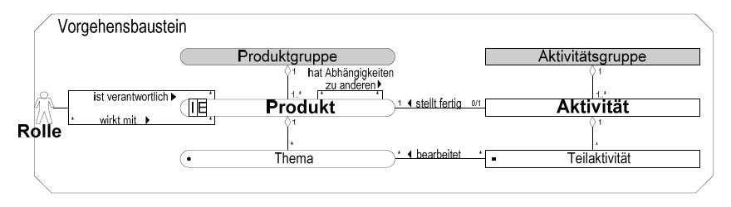
Vorgehensbausteine:
- (kaufm.) Projektmanagement
- QS
- KM
- Ergonomie
- Systemsicherheit
- Messung & Analyse
- System/Hardware/Software-Engineering
- Logistikkonzeption
- Weiterentwicklung &Migration
- Angebotserstellung und Vertragserfüllung (AN)
- Fertigprodukte
- org.-spezifisches V-Modell Anforderungsfestlegung
- Auftragsvergabe (AG)
- Änderungsmanagement

Projektdurchführungsstrategie
(neu gegenüber VM97)
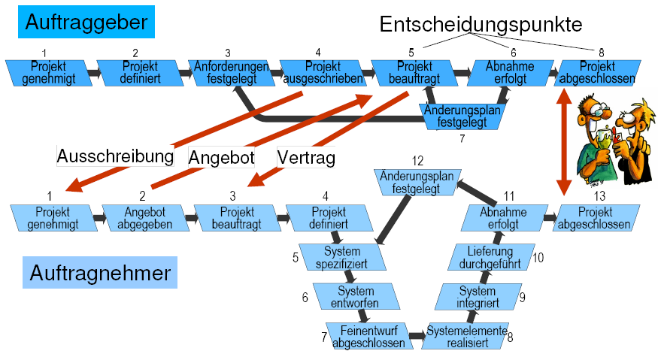

„System of Systems“ im V-Modell XT
(neu gegenüber VM97)
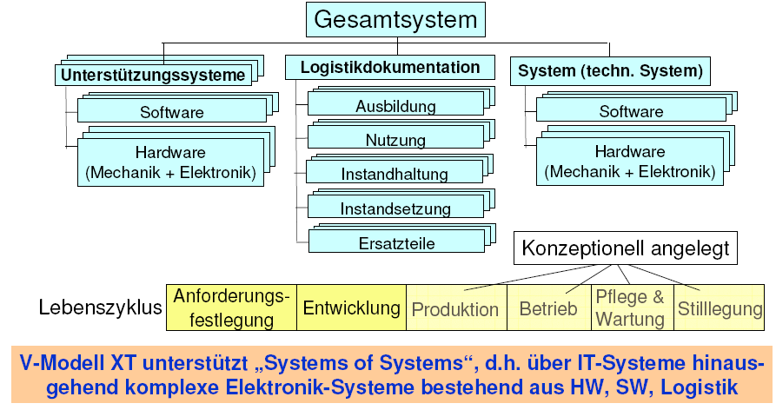

Tailoring (projektspezifische Anpassung)
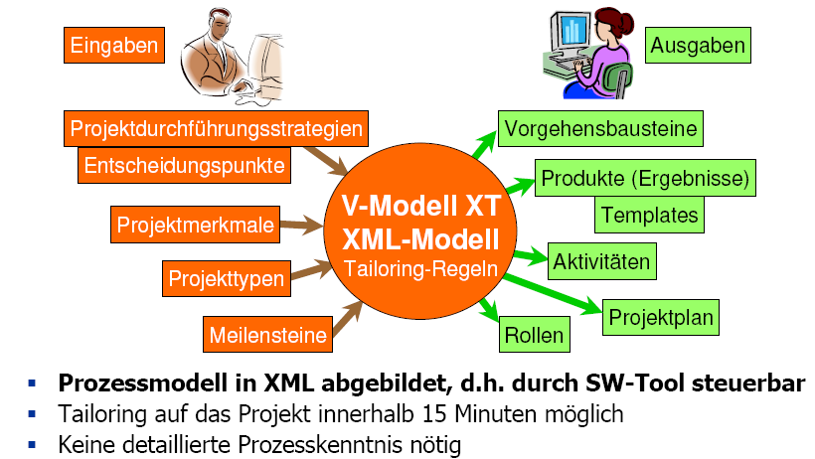

Nutzen des V-Modell XT
- Frühzeitige Konkretisierung der Anforderungen (VB Anforderungsfestlegung (AG))
- Transparente Vorkalkulation & Schätzung
- Planung des Gesamtsystems incl. Betriebskonzept (Logistik) (VB Systemerstellung)
- Rechtzeitige Berücksichtigung von Fertigprodukten (VB Fertigprodukte)
- Eindeutig messbare Meilensteine: T, Q, C (Entscheidungspunkte legen Ergebnisse fest)

Transparenz in den Projekten

Zusammenfassung

V-Modell 97
Gliederung des Vorgehensmodells in
- Regelungsteil
- Behördenspezifische Ergänzungen:
- Handbuchsammlung
Verwendungsarten des V-Modells als
- Vertragsgrundlage
- Arbeitsanleitung
- Kommunikationsbasis
„Tailoring“
- ausschreibungsrelevantes
- technisches
Submodelle
- Projektmanagement (PM): plant, kontrolliert und informiert die anderen Submodelle
- Software-Erstellung (SE): erstellt das System bzw. die Software
- Qualitätssicherung (QS): gibt Qualitätsanforderungen, Prüffälle und –kriterien vor und untersucht die Produkte und die Einhaltung der Standards.
- Konfigurationsmanagement (KM): verwaltet die erzeugten Produkte.
Erzeugnisstruktur
- System-Ebene
- Segment-Ebene
- SW-/HW-Einheits-Ebene
- Komponenten-Ebene
- Modul-/Datenbank-Ebene
Aktivitäten und Produkte
Als Aktivität wird eine Tätigkeit im Rahmen des IT-Systementwicklungsprozesses bezeichnet. Eine Aktivität kann aus verschiedenen Teilaktivitäten bestehen. Als Produkt wird der Bearbeitungs-gegenstand bzw. das Ergebnis einer Aktivität bezeichnet.
Eine Aktivität kann die Erstellung, Zustandsänderung oder inhaltliche Änderung eines Produktes sein.
Produktzustände
- geplant
- in Bearb.
- vorgelegt
- akzeptiert
Produktliste
- Anwenderforderungen
- Systemarchitektur
- Technische Anforderungen
- Schnittstellenübersicht
- Betriebsinformationen
- Schnittstellenbeschreibung
- Integrationsplan
- SWPÄ-Konzept
- SW-Produkte

V-Modell XT
- ist einer der ersten an moderne IT-Strukturen angepassten Entwicklungs-Standards weltweit
- ist sehr einfach anwendbar & tailorbar
- benötigt keine detaillierte Prozesskenntnis mehr
- ist auf die Organisation gut anpassbar
- macht Entwicklung von integrierten Systemen möglich
HW = Mechanik + Elektronik, SW, Logistik
- ist zu modernen Standards kompatibel

